江西省安福中学2012届高三第二次月考试题（生物）
生物命题小组

一、单项选择题（每题只有一个选项符合题，共20题，每题2.5分，共50分）
1．细胞是生物体结构和功能的基本单位，下列有关细胞的叙述，正确的是
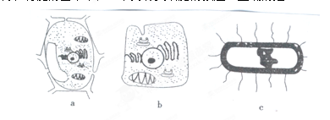
A．三种细胞中共同具有的细胞器是核糖体和DNA
B．水分子进入三种细胞的方式都为渗透
C．a、b都有细胞周期，其内的化学成分也在不断更新
D．a能进行光合作用，c会发生质壁分离
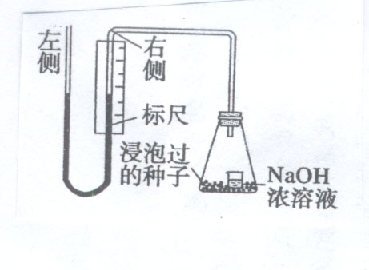
2．如图是测量种子萌发时锥形瓶中气体体积变化的实验装置。锥形瓶中放的种子事先用水浸泡过并在稀释的消毒剂中清洗过（不影响种子的生命力）。实验开始是U形管左侧液面与右侧液面相平，每隔半小时利用标尺量出右侧液面高度变化，以下关于该实验的分析正确的是
A．种子在消毒剂中清洗是为了防止微生物呼吸作用干扰实验结果
B．此实验的目的是测定种子萌发时有氧呼吸及无氧呼吸的速率
C．一段时间后右侧液面高度不再变化，说明种子的细胞呼吸完全停止
D．为排除外界因素的影响，需要将装置中的NaOH溶液换成清水（其他保持不变）作为对照组
3．如图中的新鲜土豆片与H₂O₂接触后，产生的现象及推测错误的是
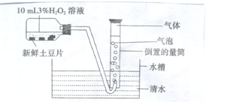
A．若有气体大量产生，可推测新鲜土豆片中含有过氧化氢酶
B．若增加新鲜土豆片的数量量筒中产生气体的速度加快
C．一段时间后气体量不再增加是因为土豆片的数量有限
D．为保证实验的严谨性，需要控制温度等无关变量
4．甲图和乙图表示某植物在适宜的CO₂浓度条件下光合作用速率与环境因素之间的关系，下列相关描述中错误的是
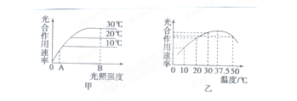
A．甲图中，在A点限制光合作用速率的主要因素是光照强度，在B点限制光合作用速度的主要因素是温度或CO₂浓度
B．从乙图可以看出，当超过一定温度后，光合作用的速率会随着温度的升高而降低
C．温度主要是通过影响酶的活性来影响光合作用速率的
D．若光照强度突然由A变为B，短时间内叶肉细胞中C₃的含量会增加
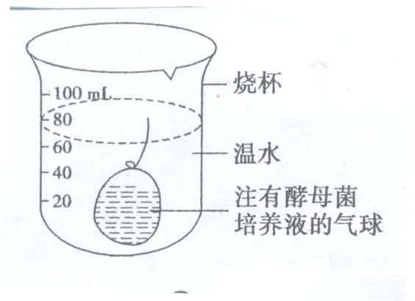
5．某生物实验小组为“探究酵母菌呼吸方式”设计了如下实验装置。实验中，先向气球中加入10mL酵母菌培养液，再向气球中注入一定量的氧气，扎紧气球，置于装有20℃温水的烧杯中。再将整个装置置于20℃的恒温水浴中，记录实验开始30min后烧杯中液面变化量。下列说法错误的是
A．还应设置一个气球中加入等量煮沸过的酵母菌培养液的相同装置作为对照
B．若30min后液面没有变化是因为酵母菌只进行了有氧呼吸
C．若酵母菌进行了无氧呼吸，则液面应该下降
D．该装置还可以用来“探究酵母菌进行无氧呼吸的最适温度”
6．科学家提取植物叶绿体研究光合作用的过程，将叶绿体膜打破，分别分离出基质与基粒进行实验。下列对不同实验结论的描述中，错误的是
A．在有光照和二氧化碳的条件下，基质和基粒的混合液能产生葡萄糖
B．在无二氧化碳的条件下，对基质与基粒的混合液给予光照，然后离心去掉基粒，为基质提供二氧化碳，基质中会有葡萄糖产生
C．黑暗条件下，为基质提供ATP、[H]和二氧化碳，基质中会有葡萄糖产生
D．光照条件下，为基粒提供二氧化碳和C₃化合物，基粒中会有葡萄糖产生
7．如图是绿色植物体内能量供应及利用的示意图，下列说法有误的是
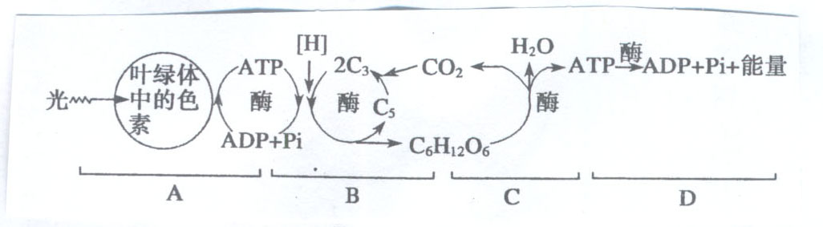
A．A中合成ATP的部位是在叶绿体类囊体薄膜上
B．B中的ATP用于还原三碳化合物
C．A、C中合成ATP所需的能量来源相同
D．D中能量的去向是用于耗能的生命活动
8．某人染色体组成可表示为44＋XYY，有可能是亲代产生配子时，细胞分裂后期两条性染色体移向细胞同一侧所致，此时的细胞名称为
A．初级精母细胞 B．次级精母细胞 C．初级卵母细胞 D．次级卵母细胞
9．下图表示中心法则的几个过程，下列叙述中错误的是
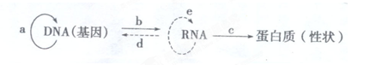
A．a、b、c、d四个过程都要遵守碱基互补配对原则
B．a、b、c、d四个过程所需的酶种类不同
C．a、b、c、d四个过程因为有精确的模板，所以不会出现任何差错
D．人体浆细胞的细胞核中不可能发生a过程
10．人类某一类型高胆固醇血症由常染色体上一对等位基因控制，DD为正常，Dd为中度患者，dd为严重患者。下图是胆固醇血症和白化病患家族的系谱图，Ⅱ₇与Ⅱ₈生一个同时患这两种病的孩子的概率是
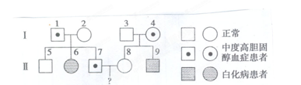
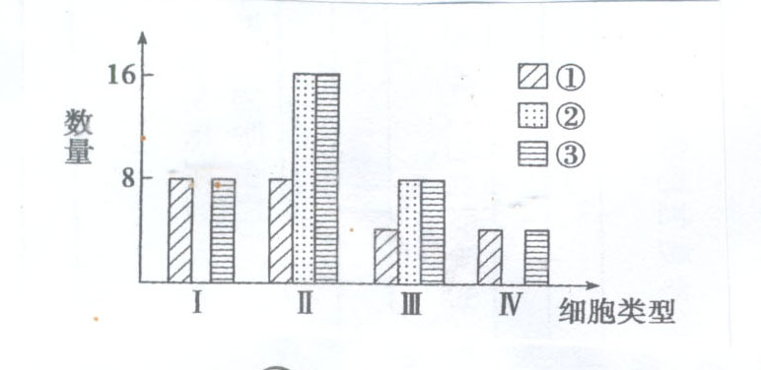
A．1/2 B．1/8 C．1/16 D．1/18
11．如图表示雄果蝇进行某种细胞分裂时，处于四个不同阶段的细胞（Ⅰ～Ⅳ）中遗传物质或其载体（①～③）的数量。下列表述与图中信息相符的是
A．Ⅱ处所阶段发生基因自由组合
B．Ⅲ代表初级精母细胞
C．②代表染色体
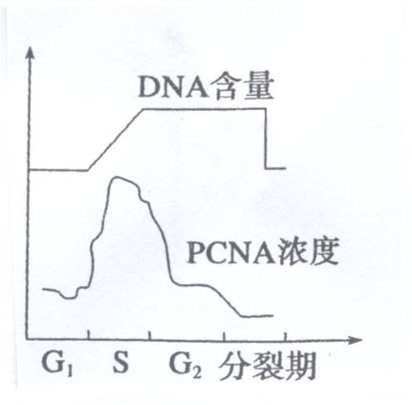
D．Ⅰ～Ⅳ中③的数量比是2:4:4:1
12．PCNA是一类只存在于增殖细胞中的阶段性表达的蛋白质，其浓度在细胞周期中呈周期性变化（如图），检测其在细胞中的表达，可作为评价细胞增殖状态的一个指标。下列推断错误的是
A．PCNA经核糖体合成，主要在细胞核内发挥作用
B．曲线表明PCNA可能辅助DNA的复制
C．PCNA可能与染色体平均分配到细胞两极有关
D．肺癌病人体内的PCNA含量较正常人高
13．细胞增殖是生物体内一项重要的生命活动。下图是某高等植物细胞有丝分裂周期图，请据图分析，说法不正确的是
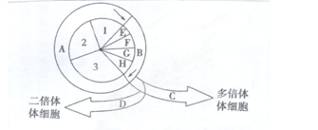
A．一个完整的细胞周期就应为3→2→1→E→F→G→H
B．D过程叫做细胞分化，在胚胎发育时期达到最大限度
C．C过程中多倍体细胞的出现，必须要经过秋水仙素的处理，且处理时期应为E时期
D．细胞周期中，一个细胞中具有形态和数目完全相同的两套染色体的是G时期
14．遗传、变异和进化是生物界中的重要现象，下列对于它们的叙述中，错误的是
A．生物的变异是不定向的，不能决定生物进化的方向
B．自然选择保留的个体，其基因也通过遗传传递给后代
C．达尔文认识到了遗传、变异在生物进化中的重要作用，所以提出了自然选择学说
D．生物进化的实质是基因频率的定向改变，这种改变与变异和环境的选择都有关
15．法国、德国和荷兰的科学家通过研究发现，导致甲状腺发育不良的主要原因是一个相关基因发生了突变，该基因能够指导一种脱卤酶的合成，而这种酶在甲状腺吸收碘元素的过程中发挥了至关重要的作用。下列有关甲状腺激素的叙述正确的是
A．甲状腺激素由甲状腺分泌后，随血液定向运输给靶细胞
B．甲状腺激素几乎对全身所有的细胞都起作用，例如下丘脑细胞、垂体细胞
C．甲状腺激素与其靶细胞的受体结合后，直接参与靶细胞内有关的生命活动
D．脱卤酶是有关基因转录的直接产物，基因通过控制脱卤酶的合成控制代谢过程，进而控制生物的性状
16．激素作为一种化学信使，能把某种调节的信息由内分泌细胞携带至靶细胞。如图表示影响血糖调节的因素及激素发挥作用的过程，下列有关叙述中不正确的是
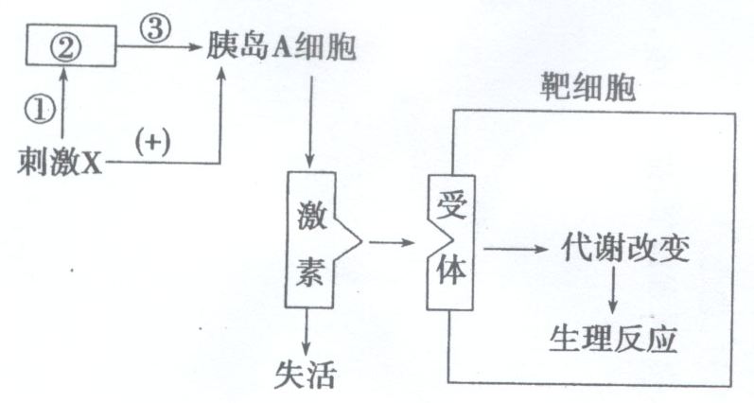
A．影响胰岛A细胞分泌的刺激X最可能是血糖含量降低
B．刺激X→①→②→③→胰岛A细胞，是神经调节，其中②结构位于大脑皮层
C．靶细胞的“受体”是糖被
D．靶细胞接受激素的刺激后，促使肝糖原分解及非糖物质的转化，血糖浓度上升
17．研究发现两种现象：①动物体内的B细胞受到抗原刺激后，在物质甲的作用下，可增殖、分化为浆（效应B）细胞；②给动物注射从某种细菌获得的物质乙后，此动物对这种细菌具有了免疫能力。则这两种物质中
A．甲是抗体，乙是抗原 B．甲是抗体，乙是淋巴因子
C．甲是淋巴因子，乙是抗原 D．甲是淋巴因子，乙是抗体
18．种群在有环境阻力条件下，呈“S”型曲线增长。结合图示分析，下列相关叙述中正确的是
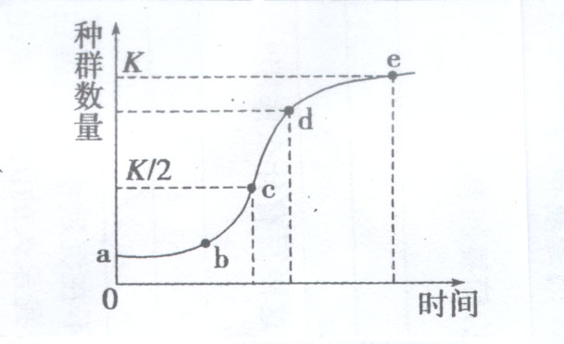
A．“S”型增长的自然种群，如果N_{t}＝N_{O}·λ^{t}，则其中λ是一个变化值
B．为保护鱼类资源，捕捞的最佳时机应选择在d点
C．若图示为蝗虫种群增长曲线，则虫害防治应在c点之后
D．图中表示种群增长速度最快的点是b点
19．2009年“哥本哈根气候大会”全球瞩目，“低碳生活”将成为人类共同的选择。根据下图所示碳循环的部分过程，有关分析不正确的是
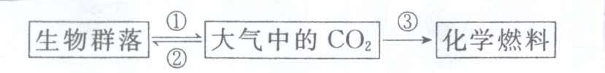
A．参与①过程的生物包括生产者、消费者和分解者
B．②过程增强后①过程随之增强，故不能通过增强②减少大气中的CO₂
C．生物群落内部碳循环的物质形式是含碳有机物
D．人类减少对③的依赖是当前缓解温室效应的重要措施
20．下列研究所用的方法合理的是
A．探究细胞有丝分裂过程中染色体移向两极与纺锤体是否有关，可在前期用秋水仙素处理和不做处理的细胞进行对照
B．用放射性同位素示踪法研究噬菌体侵染细菌的实验中，要用³²P和³⁵S同时标记噬菌体的DNA和蛋白质
C．调查某种单基因遗传病的发病率时，通常在发病率比较高的人群中进行调查
D．为了验证胰岛素具有降低血糖的作用，实验时要给正常小白鼠先注射溶于某种溶剂的胰岛素溶液，后注射葡萄糖溶液，观察注射药物前后小鼠症状的变化
二、非选择题（本题共4小题，共50分）
21．（11分）下图甲表示叶肉细胞中两种生物膜以及膜上发生的部分代谢过程，图乙是光合作用和有氧呼吸的基本过程。
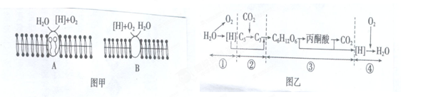
（1）图甲中的A和B分别表示哪种细胞器的生物膜？_____________、________________。它们增加膜面积的方式是否相同？________。
（2）图甲中的A和B上发生如图所示的变化分别对应图乙中的哪个阶段？（填写数字）____________、____________。
（3）酶和ATP是代谢的重要条件，图乙中哪些过程需要酶？（填数字）______________。哪些过程可以产生ATP？（填数字）__________。
（4）（每空2分）将生长状况相同的轮藻叶片分成4等份，在不同的温度下分别暗处理1h，再光照1h（光照强度相同），测其重量变化，得到如下的数据。
组别 | 1 | 2 | 3 | 4
温度（℃） | 27 | 28 | 29 | 30
暗处理后的重量变化（mg） | -1 | -2 | -3 | -1
光照后和暗处理前的重量变化（mg） | +3 | +3 | +3 | +1
催化呼吸作用的酶的最适温度约为_________℃，第四组轮藻叶片光合作用制造的有机物总量为_________mg。
22．（14分）将某种植物置于CO₂浓度适宜、水分充足的环境中，温度分别保持在5℃、15℃、25℃和35℃下，改变光照强度，测定CO₂的吸收速率，得到如图1所示的结果。处理图1中的有关数据得到图2、图3.请回答下列问题：
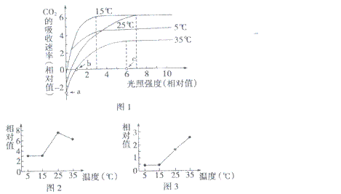
（1）图1中的自变量是________________。当光照强度小于1时，该植物在不同温度条件下对CO₂的吸收速率不同的主要原因是___________________________________。当光照强度大于7时，25℃比15℃条件下植物有机物的合成速率_________（大、小或相等）
（2）若某植物比该植物能更有效地利用CO₂，则同等条件下，b点应该___________（左移、右移或不动）。若要进一步提高温室中农作物的产量，具体可行的措施是__________。
A．施用NH₄HCO₃ B．增加光照强度 C．使用CO₂发生器 D．增施农家肥
（3）图2、图3中纵坐标的具体含义分别是___________________________、____________________________________。

23．（15分）已知果蝇的黑身与灰身是一对相对性状（显性基因用A表示，隐性基因用a表示）；长硬毛与短硬毛是另一对相对性状（显性基因B表示，隐性基因用b表示），现有两只亲代果蝇杂交，所得子代的表现型及其比例如下：
 | 灰身长硬毛 | 灰身短硬毛 | 黑身长硬毛 | 黑身短硬毛
雌性 | 315 | 0 | 104 | 0
雄性 | 157 | 158 | 52 | 53
根据上面的结果，判断：
（1）果蝇的黑身与灰身这对相对性状中，显性性状是_________________，理由是___________________________________。如果你的判断正确，那么用上表中一个灰身雌果蝇与一个灰身雄果蝇杂交，理论上应出现什么结果？_____________________________。

（2）果蝇长硬毛的遗传方式是__________
A．常染色体显性遗传 B．常染色体隐性遗传
C．X染色体显性遗传 D．X染色体隐性遗传
如果给你提供长硬毛雌果蝇、长硬毛雄果蝇、短硬毛雌果蝇、短硬毛雄果蝇，你将如何对上述判断加以验证？（只要求写出你验证的遗传图解）

（3）写出产生表中果蝇的双亲的基因型_______________________；这两个亲本杂交产生的子代中，基因型和表现型分别有多少种？__________、___________。

24．（10分）图甲为细胞间信息传递的几种模式示意图，图乙是图甲局部结构的放大图，图丙是未受操作影响的两条相连的神经元，浸泡在任氏液E中（可保持神经细胞的活性），其中一个神经元是与肌肉纤维连接的运动神经元。请据图回答问题：
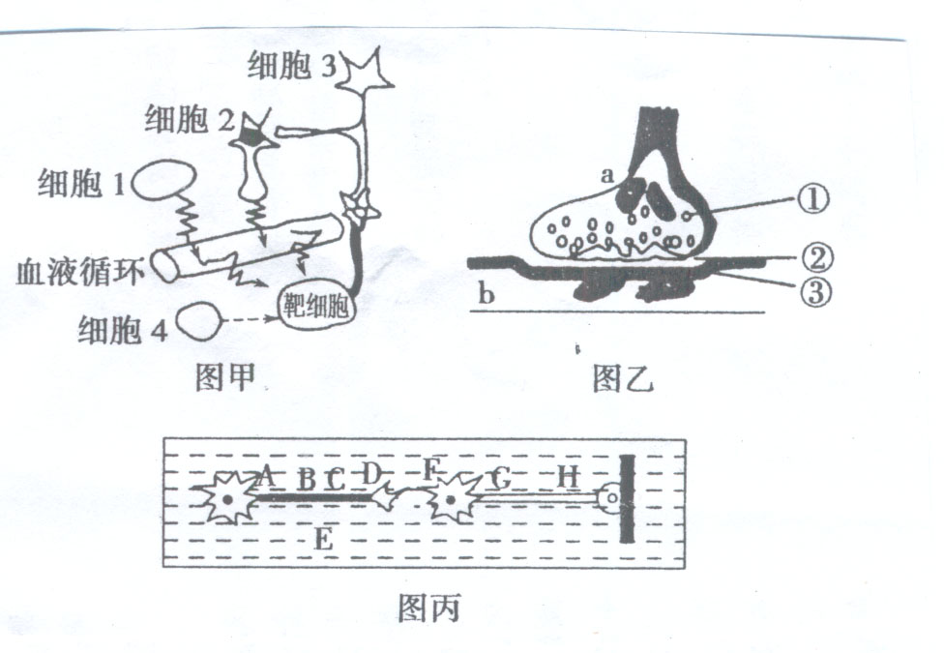
（1）若图甲细胞1产生的激素是促性腺激素，则靶细胞是 。
（2）若图甲靶细胞为甲状腺细胞，那么引起甲状腺激素分泌的“信号”是 ，甲状腺细胞接受信号的物质是 。
（3）若图甲细胞3受到刺激产生兴奋，兴奋部位膜内的电位变化是 ；兴奋在细胞3和细胞2间传递的结构如图乙所示，图乙中结构③的名称是 ，②中的液体是 。
（4）图乙中结构③上的“受体”与相应递质结构，引起b细胞产生的效应是 。
（5）如图在图丙A、G两点接上灵敏电流计，分别刺激B、H点，电流计指针能否偏转及偏转情况为：刺激B点时， ；刺激H点时， 。
（6）已知在生物体内刺激A点引起D释放乙酰胆碱进入E，会引起F产生电位变化，使肌肉收缩，乙酰胆碱发挥作用后，被E中的乙酰胆碱酯酶水解，肌肉又舒张。现向任氏液E中加入一种可使乙酰胆碱酯酶失去活性的药物，刺激A点，则肌肉收缩的时间会比正常情况下 。

